ЕНС. Что делать самозанятым?
11.12.2024
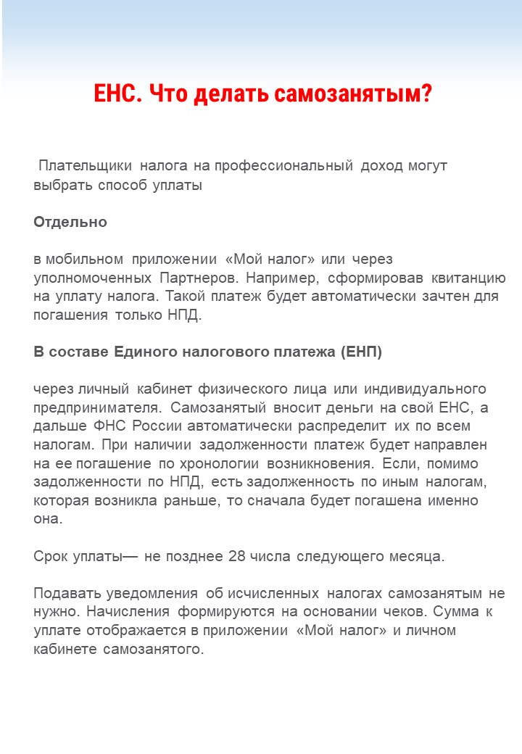

Адрес страницы: http://moskvoreche-saburovo.mos.ru/law-and-order/detail/12713074.html
Управа района Москворечье-Сабурово города Москвы

